Projet Mantis DotNet

**Lead Dev / dev**

LEVANIER Gaël

SOLEILHAVOUP Louis

**Superviseurs**

LEVY Quentin

GILBERT Patrice

Table des matières

Le besoin 1

Une solution 1

Périmètre 1

Contexte de déploiement 1

Contenu de l’application 2

Header 2

Onglet général 2

Onglet admin 4

Fichier Excel 4

Chiffrage du projet 6

# Le besoin

Au sein de l’entreprise, les chefs de projet utilisent une application, développée en interne, qui permet de générer des statistiques sur les différents problèmes que les développeurs ou utilisateurs ont rencontré sur un projet. Elle fait appel à l’api de Mantis pour récupérer ces données afin de les traiter et générer un fichier Excel. Néanmoins, deux problèmes sont ressortis lors de l’utilisation de cette application :

* Un problème ergonomique. Le fait d’utiliser une application python n’est pas pratique car elle a besoin d’être installée sur les ordinateurs des collaborateurs qui en ont besoin. Avec tous les fichiers qui lui sont nécessaires ;
* Lors de son utilisation, certaines statistiques paraissaient aberrantes.

# Une solution

Une solution qui a été envisagée est de développer une refonte de l’application en ASP.NET MVC afin de créer un site web. Cette application reprendrait les fonctionnalités de l’application python qui vont être décrites par la suite. L’idée est de garder les mêmes fonctionnalités pour pouvoir comparer les deux versions afin de se rendre compte si les résultats obtenus avec la version python étaient vraiment incohérents ou non. De plus, le fait de coder un site web avec une base de données permettra de faciliter l’accès à l’application puisqu’elle n’aura plus besoin d’être installée sur tous ordinateurs.

# Périmètre

Dans un premier temps, cette application sera développée pour rester en interne dans l’entreprise et s’adressera essentiellement aux chefs de projet. A terme, elle pourra être vendu comme application tiers pour toutes les entreprises qui utilisent *Mantis* comme gestionnaire de ticket.

# Contexte de déploiement

Cette solution s’intègre dans le cadre d’un client léger puisque l’application sera un site web. Le site et sa base de données sont hébergés sur un serveur Apache et l’accès sera disponible seulement si le serveur est ouvert. De plus, la base de données sera en *MySQL* car nous sommes sur un projet de petite taille qui ne requière pas de requête complexe en base de données donc une base de données MySQL sera plus simple à mettre en place et à utiliser.

# Contenu de l’application

Authentification

Un portail de connexion sera développé pour permettre à l’utilisateur de s’identifier. La connexion sera obligatoire pour pouvoir accéder à l’application. Ce portail comportera deux champs qui permettront de renseigner l’adresse email et le mot de passe de l’utilisateur nécessaire à l’authentification.

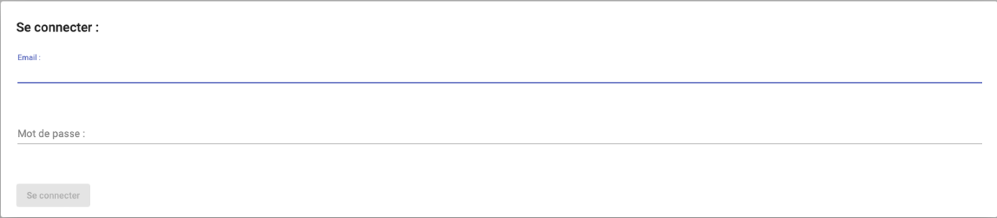

Figure 1 : Exemple du portail de connexion

## Header

Le header sera une barre fixe en haut de l’application qui contiendra deux onglets et un bouton de déconnexion. Au clic sur ce bouton, l’utilisateur ne sera plus identifié et sera redirigé sur le portail de connexion. Ensuite, il y a aura un « Onglet général » qui permettra de recenser la liste des projets et un « Onglet admin » qui permettra de modifier certains paramètres de l’application. Lorsque l’utilisateur cliquera sur un des onglets, le contenu de la page se mettra à jour automatiquement.

## Onglet général

Cet onglet permet au client de générer un rapport qui affichera les détails d’un ou de plusieurs projets. Le client doit sélectionner les projets qu’il souhaite faire afficher dans le rapport. Deux grandes parties se présentent :

* Dans la partie gauche de l’écran, la liste des projets que le client peut sélectionner en cliquant sur le bouton pour l’ajouter au rapport. Le client peut aussi faire afficher les sous projets d’un projet et les sélectionner ;
* Dans la partie droite de l’écran, le client pourra choisir le type d’utilisateur sur lequel il souhaite récupérer les données. Avec la possibilité de sélectionner les types disponibles, soit interne à l’entreprise soit externe. Une plage de date optionnel permettra au client de renseigner les dates.

En dessous, un bouton qui permettra de générer le rapport en csv avec les informations des projets cochées dans les parties précédentes. Il pourra également décider si ces informations devront être détaillées par rapport sélectionné, ou bien si elles doivent être regroupées sous forme de bilan.

Figure 2 : Onglet général de l'application python

## Onglet admin

Cet onglet permet de modifier des indicateurs et de rajouter des catégories.

Il est divisé en trois sous parties :

* Renseigner le temps de travail en fonction du niveau de criticité d’une tâche ;
* Indiquer le nombre d’heure par jour ;
* Ajouter / Modifier / Supprimer une catégorie.

Chaque partie sera à valider par un bouton qui enregistrera les modifications apportées.

Figure 3 : Onglet admin de l'application python

# Fichier Excel

Ce fichier contient l’ensemble des projets en fonction des options que l’utilisateur a défini. Si l’utilisateur a sélectionné plusieurs projets et qu’il a décidé d’avoir le détail de chacun, chaque bilan sera généré sur une nouvelle feuille. Il pourra également décider de l’endroit où sera enregistré ce rapport lors de son téléchargement.

Figure 4 : Fichier Excel généré

# Chiffrage du projet

|  |  |  |  |  |
| --- | --- | --- | --- | --- |
| **Développement** | | | | |
|  | Analyse de l’api | | | 2 |
|  | Création Base de données | | | 2 |
|  | Mise en place du projet | | | 0,5 |
|  | Authentification | | | 1,5 |
|  | Header | | | 1 |
|  | Onglet Général | | | |
|  |  | Affichage des projets | 1 |  |
|  | Sélection des utilisateurs & plage de date | 1 |
|  | Distinction entre global et détaillé | 1,5 |
|  | Générer le fichier excel | 4,5 |
|  | **Total Onglet Général** | | | **8** |
|  | Onglet Admin | | | 1,5 |
|  | **Total** | | | **16,5** |
| **Recette** | | | | |
|  | Validation du fonctionnement de l’application | | | 1 |
| **Gestion du Projet** | | | | |
|  | Suivi | | | 4 |
|  | Documentation | | | 1 |
|  |  | | |  |
|  |  | | |  |
|  | **Total du projet(j/h)** | | | **22,5** |

Figure 5 : Chiffrage du projet Mantis.NET